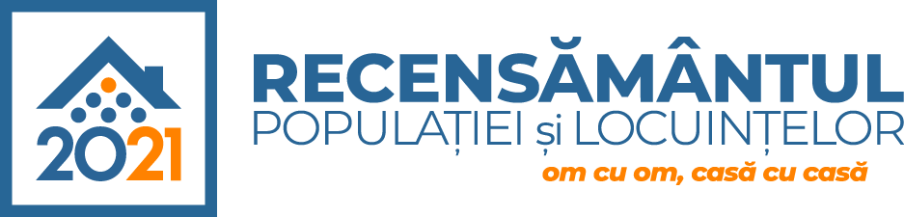

ROMÂNIA
MUNICIPIUL MARGHITA
JUDEŢUL BIHOR
415300 - Marghita, Bihor telefon : +40259362001
Calea Republicii, nr.1, fax : +40259362404
Cod fiscal: 4348947 e-mail: primaria@marghita.ro
Nr. înreg. 5092 din 19.05.2022

Referat de aprobare
pentru proiectul de hotărâre privind aprobarea modificării și completării Regulamentului de Organizare și Funcționare al Poliției Locale Marghita, aprobat prin Hotărârea Consiliului Local nr. 42/13.03.2021

Prezentul referat de aprobare are la bază prevederile art.6 alin.(3) si art.30 alin.(1) si alin.(2) din Legea nr.24/2000 privind normele de tehnica legislativa pentru elaborarea actelor normative, republicată, cu modificările și completările ulterioare, reprezentând instrumentul de prezentare și motivare a proiectului de hotărâre privind aprobarea modificării și completării Regulamentului de Organizare și Funcționare al Poliției Locale Marghita, aprobat prin Hotărârea Consiliului Local nr. 42/13.03.2021
Ca urmare a redimensionării Politiei locale ca urmare a aplicării Hotărârii Consiliului Local nr.8/2021 , organizându-se pe compartiment funcțional la nivelul de birou, iar în regulamentul de organizare și funcționare al aparatului de specialitate al primarului și a unităților subordonate, anexa nr.3 la H.C.L. nr.8/2021, la art.45 este prevăzută necesitatea modificării regulamentului de organizare și funcționare al Poliției Locale după noua structură, hotărâre care a fost completată prin Hotărârea Consiliului Local nr.30/2021, se impune modificarea si completarea actualului Regulament al Politiei Locale.

Primar
Marcel Emil Sas-Adascalitii

